
新闻稿

aReady.COM conga-SMX95 加速产品上市进程并拓展应用潜力
康佳特将aReady.COM扩展至Arm架构模块，基于恩智浦i.MX 95处理器打造应用就绪的软硬件构建模块，集成操作系统、系统整合与IoT连接能力，赋能高价值应用快速落地

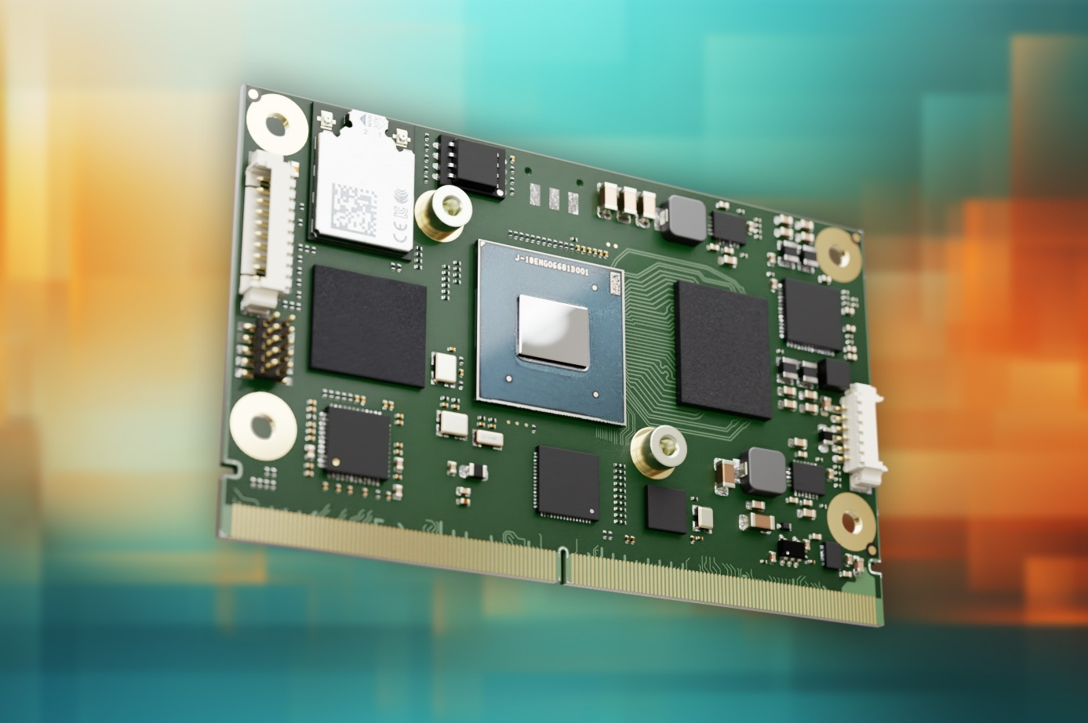

2026/3/17 中国上海 * * * 嵌入式和边缘计算技术的领导供应商德国康佳特 (congatec) 宣布，将其应用就绪的aReady.软件构建模块产品组合扩展至基于Arm架构的计算机模块。此次扩展的首款产品是广受欢迎的SMARC模块conga-SMX95，该模块采用恩智浦® i.MX95处理器。凭借包含操作系统、系统整合与物联网(IoT)连接能力的完整软硬件构建模块，全新aReady.COM解决方案能够帮助OEM厂商更快地将具备商业价值的应用推向市场。通过有效解决Arm架构设计差异大的问题，康佳特大幅降低了OEM厂商在软件开发启动与整合阶段的工作难度，将为许多此前因技术复杂度而对Arm架构持观望态度的开发者铺平道路。
康佳特产品管理总监 Martin Danzer 表示：“相较于x86架构，Arm 架构在前期通常需要更多的系统整合工作，但能够带来更高的能效表现。 我们基于恩智浦i.MX 95应用处理器的Arm架构aReady.COM解决方案，为客户提供了切实可见的增值价值，可加速实现从产品开发到商业回报的周期，并最大化产品带来的商业价值，帮助客户更高效地服务其目标市场。通过提供预配置、预安装并完成授权的核心运行功能、以及用于系统整合与IoT连接的软件，我们的模块为客户提供了高效的一体化解决方案。此前因Arm设计复杂性而却步的客户，如今可以借助aReady框架作为设计基础，获得软硬件高度协同的理想平台。”

恩智浦半导体合作伙伴市场总监 Robert Thompson 表示：“将康佳特预集成的软件技术栈与 i.MX 95 应用处理器强大的计算性能、AI 加速能力以及安全可靠的实时架构相结合，将助力 OEM 厂商显著缩短工业应用的开发周期。康佳特对恩智浦 i.MX 95 系统级芯片的全力支持，将帮助客户更轻松地设计出高性能的Arm架构解决方案。”

康佳特解决方案管理经理 Andreas Bergbauer 补充道：“aReady.COM 将标准化模块的优势与预集成的软件及技术栈相结合，为嵌入式计算领域创造了真正的附加价值。作为模块制造商，处理这些工作对我们而言驾轻就熟，但对OEM厂商来说却往往是挑战。通过替客户解决这些复杂环节，我们的aReady.COM能够让客户专注于自身核心竞争力，打造出真正卓越的解决方案。”

aReady.COM 模块在高度可定制的计算机模块基础上，提供了灵活组合的应用就绪软件构建模块，将系统搭建与配置工作量降至最低。OEM 厂商可根据自身需求，选择 conga-SMX95 模块其预先配置启动引导程序(Bootloader)，且预安装并授权操作系统 (如 Ubuntu 或 Kontron OS)，同时配置用于系统整合的虚拟化程序 Hypervisor, 以及 aReady.IoT 软件套件 conga- connect。conga-connect 集成了设备管理、网络安全(Cyber Secuirty)工业物联网连接的简易部署与配置，以及远程应用管理等功能。通过这些预集成功能，客户可显著降低设计导入工作量，加快产品上市速度，并有效减少系统物料清单(BOM)。
此外，aReady.COM 还可帮助客户按照 IEC 62443 标准对其应用进行认证，其基础安全要求在模块层面已获得满足。在最高集成层级，康佳特甚至可根据客户需求预先安装其应用软件，使模块在插入载板后即可直接启动运行。

更多conga-SMX95 aReady.COM SMARC 模块信息, 请访问: https://www.congatec.com/cn/products/smarc/conga-smx95/

更多aReady.COM信息, 请访问 https://www.aready.com//cn.html

* * *

关于康佳特
德国康佳特是全球领先的高性能硬件和软件构件供应商，为基于计算机模块(COM)的嵌入式和边缘计算解决方案提供硬件和软件构件。这些先进的计算机模块驱动着工业自动化、医疗技术、机器人、电信等行业的系统和设备。康佳特的高性能aReady. 平台简化并加速了从模块到云的解决方案开发。这种应用就绪方法将模块与服务和可定制技术相结合，实现了系统整合、物联网、安全和人工智能领域的尖端进步。在其大股东DBAG Fund VIII（一家专注于推动工业企业增长的德国中型市场基金）的支持下，康佳特拥有雄厚的资金支持和并购专长，能够抓住不断扩大的市场机遇。欲了解更多信息，请访问www.congatec.cn 或关注康佳特官方微信: congatec 与康佳特官方微博＠康佳特科技

读者查询: | 媒体联系:
德国康佳特科技 | 德国康佳特科技
Becky Lin 林美慧 | Crysta Lee 李佳纯
电话: +86-21-60255862 | 电话: +86-21-60255862x8931
sales-asia@congatec.com  www.congatec.cn | crysta.lee@congatec.com  www.congatec.cn

